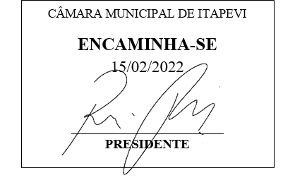
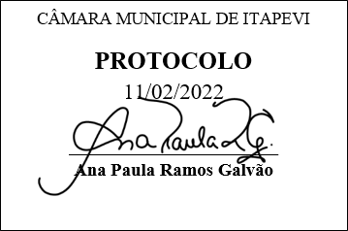
INDICAÇÃO nº 997/2022

Súmula: Solicita providências do Executivo junto a Secretaria de Segurança e Mobilidade Urbana – Sr. Mantovani Franco, para que realize a demarcação do solo e sinalização de placas para os veículos escolares em todas as escolas municipais e estaduais deste município.

INDICO à Mesa, na forma regimental vigente, que seja oficiado ao Excelentíssimo Igor Soares Prefeito Municipal, junto a Secretaria de Segurança e Mobilidade Urbana, para que realize a demarcação do solo e sinalização de placas para os veículos escolares em todas as escolas municipais e estaduais deste município.

JUSTIFICATIVA
Senhor Presidente,
Senhores Vereadores,
Senhoras Vereadoras.

Atendendo as reinvindicações dos motoristas das vans escolares solicito que seja realizada as demarcações do solo e sinalização de placas em todas as escolas do nosso município. Assim facilitando o acesso para o embarque e desembarque das crianças com mais facilidade. O local conta com o movimento constante de veículos automotores, de pais de alunos esses que muitas vezes não respeitam as vagas das vans escolares. É necessário que seja realizado a

demarcação do solo e a sinalização das placas para conscientização dos motoristas e segurança das nossas crianças.
Conhecendo o trabalho sério e competente desenvolvido por Vossa Senhoria frente a essa respeitável Secretaria, peço que verifique a possibilidade do exposto.

Sala das Sessões Bemvindo Moreira Nery, 11 de fevereiro de 2022.

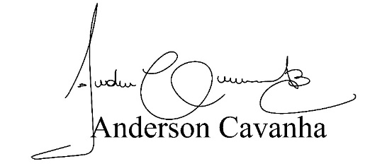
(Bruxão Cavanha – PL)
Vereador

